**Конструктор запросов** — инструмент, встроенный в систему 1С предприятие 8.3 и 8.2, существенно облегчающий разработку запросов 1С к базе данных.

Запросы являются основой при формировании прикладного объекта «Отчет».

Вызов конструктора выполнятся после создания нового отчета, после нажатия кнопки «Открыть схему компоновки данных»:

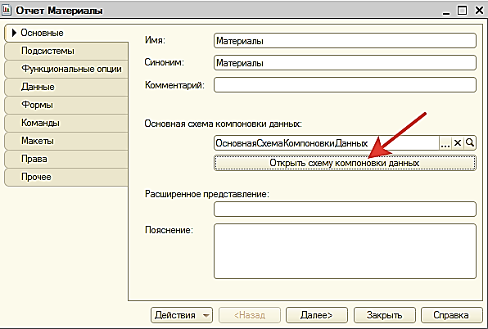

Далее требуется открыть новый «набор» и нажать кнопку «Конструктор запросов»:

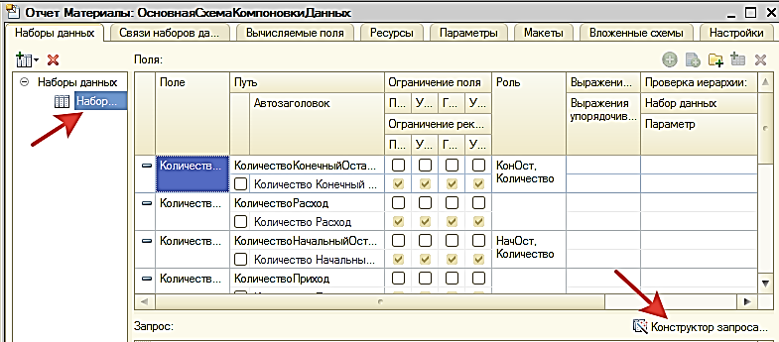

Внешний вид конструктора:

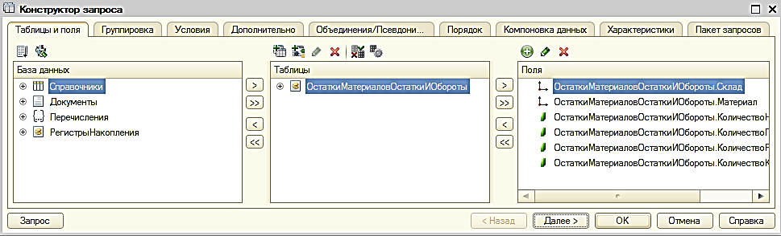

Конструктор состоит из следующих вкладок:

1. Таблицы и поля
2. Группировка
3. Условия
4. Дополнительно
5. Объединения/псевдонимы
6. Порядок
7. Итоги
8. И др.

**Таблицы и поля**

Выполняется выбор необходимого для работы прикладного объекта и их перенос в раздел «Таблицы». Например:

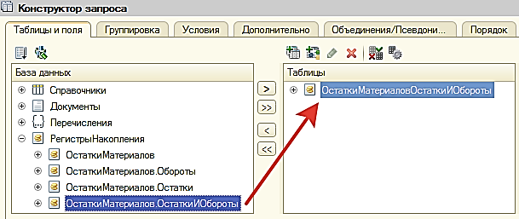

**Примечание**. В базе данных перечисляются реальные и виртуальные объекты. Все виртуальные объекты – это результат запросов самой системы 1С.

В выбранной таблице необходимо выбрать требуемые поля:

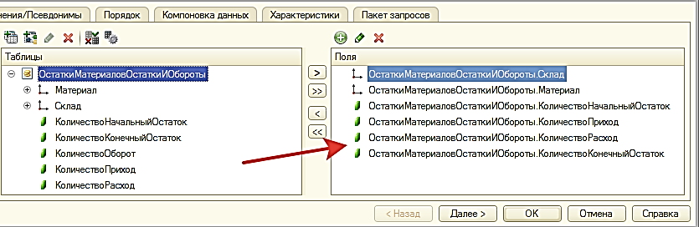

**Группировка**

Предназначена для задания группировки данных и выделение функции (например, суммы) для действий над значением требуемого поля:

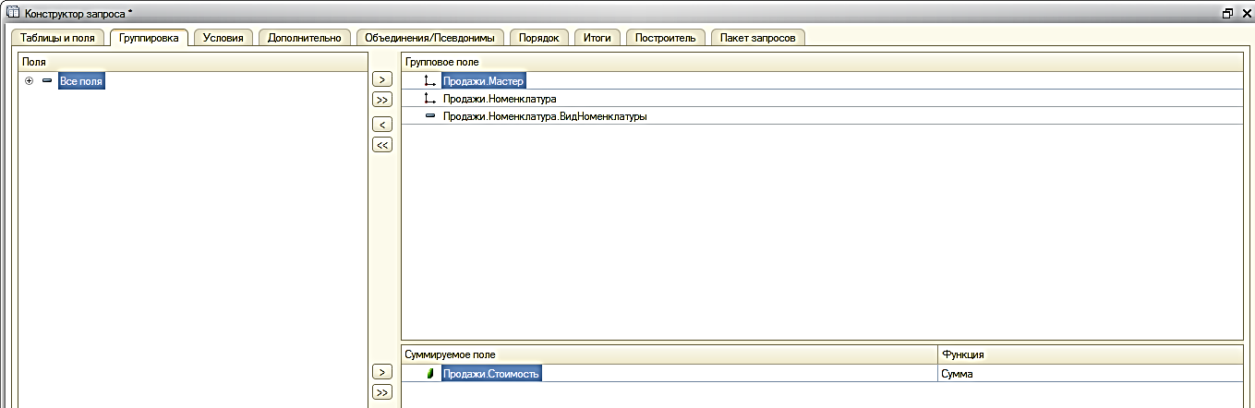

В результате формируется запрос вида:

ВЫБРАТЬ

Продажи.Мастер КАК Мастер,

Продажи.Номенклатура.ВидНоменклатуры,

Продажи.Номенклатура КАК Номенклатура,

СУММА(Продажи.Стоимость) КАК Стоимость

ИЗ

РегистрНакопления.Продажи КАК Продажи

СГРУППИРОВАТЬ ПО

**Продажи.Мастер,**

**Продажи.Номенклатура,**

**Продажи.Номенклатура.ВидНоменклатуры**

УПОРЯДОЧИТЬ ПО

Мастер,

Номенклатура

ИТОГИ ПО

**ОБЩИЕ**

**Условие**

На выдачу накладывается ограничения в виде условия. Например:

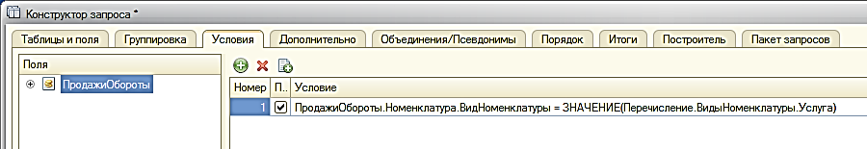

В результате запрос формировался в следующем виде:

ВЫБРАТЬ

ПродажиОбороты.Номенклатура КАК Номенклатура,

ПродажиОбороты.Клиент КАК Клиент,

ПродажиОбороты.Мастер,

ПродажиОбороты.КоличествоОборот КАК КоличествоРабот,

ПродажиОбороты.СтоимостьОборот КАК СтоимостьРабот

ИЗ

РегистрНакопления.Продажи.Обороты КАК ПродажиОбороты

**ГДЕ**

**ПродажиОбороты.Номенклатура.ВидНоменклатуры = ЗНАЧЕНИЕ(Перечисление.ВидыНоменклатуры.Услуга)**

**Дополнительно**

Для задания некоторых дополнительных ограничений и свойств запроса. Например, для ограничений количества записей:

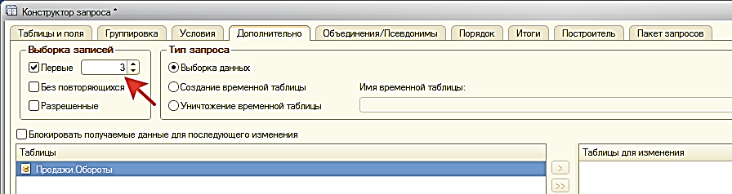

В результате запрос формировался в следующем виде:

ВЫБРАТЬ **ПЕРВЫЕ 3**

ПродажиОбороты.Номенклатура КАК Номенклатура,

ПродажиОбороты.Клиент КАК Клиент,

ПродажиОбороты.Мастер,

ПродажиОбороты.КоличествоОборот КАК КоличествоРабот,

ПродажиОбороты.СтоимостьОборот КАК СтоимостьРабот

ИЗ

РегистрНакопления.Продажи.Обороты КАК ПродажиОбороты

ГДЕ . . . . . . . . . .

**Объединения/псевдонимы**

Обычно используется для замены названий полей – задания псевдонимов:

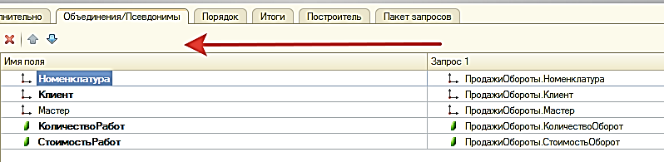

Эти псевдонимы используются в запросе:

ВЫБРАТЬ ПЕРВЫЕ 3

ПродажиОбороты.Номенклатура КАК **Номенклатура**,

ПродажиОбороты.Клиент КАК **Клиент**,

ПродажиОбороты.Мастер,

ПродажиОбороты.КоличествоОборот КАК **КоличествоРабот**,

ПродажиОбороты.СтоимостьОборот КАК **СтоимостьРабот**

**Порядок**

Предназначен для указания вида сортировки:

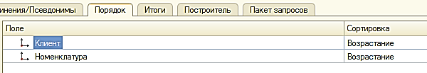

Результат:

. . . . . . . . . . . . . . . . . .

УПОРЯДОЧИТЬ ПО

Клиент,

Номенклатура

или

. . . . . . . . . . . . . . . . . .

УПОРЯДОЧИТЬ ПО

Клиент УБЫВ,

Номенклатура

**Итоги (в СКД отсутствует)**

Используется для формирования итоговпо заданной формуле:

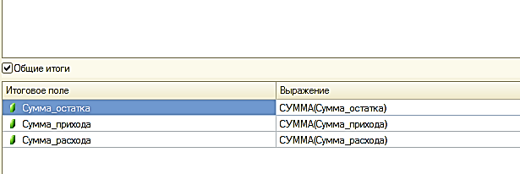

Результирующий запрос:

ВЫБРАТЬ

СтоимостьМатериаловОстаткиИОбороты.Материал,

СтоимостьМатериаловОстаткиИОбороты.СтоимостьПриход КАК Сумма_прихода,

СтоимостьМатериаловОстаткиИОбороты.СтоимостьРасход КАК Сумма_расхода,

СтоимостьМатериаловОстаткиИОбороты.СтоимостьКонечныйОстаток КАК Сумма_остатка

ИЗ

РегистрНакопления.СтоимостьМатериалов.ОстаткиИОбороты КАК СтоимостьМатериаловОстаткиИОбороты

**ИТОГИ**

**СУММА(Сумма_прихода),**

**СУММА(Сумма_расхода),**

**СУММА(Сумма_остатка)**

ПО

ОБЩИЕ

Результирующая выдача:

